**Kjære råstoff-leverandører og mottaksstasjoner**

**Innledning**

2020 vil alltid bli stående som et helt spesielt år, hvor en pandemi rammet hardt fra medio mars, ikke bare nasjonalt, men globalt. Også for Hitramat ble situasjon drastisk endret, hvor nærmest store deler av HoReca-markedet ble lukket ned, og ca 50% av vår kundemasse plutselig var uten aktivitet. Fos oss ble det omgående satt fokus på følgende prioriteringer:

1. Strengt smittevernregime på huset for å unngå smitte/sykdom, med splitt av staben i 2 team for å kunne opprettholde produksjon i tilfelle smitte/karantene.
2. Besluttet at årets sesong skulle gå som normalt, til tross for at markedet kunne svikte betydelig i forhold til både pris og volum.
3. Sikre tilstrekkelig med likviditet, slik at vi om nødvendig kunne bygge et vesentlig større varelager enn normalt.
4. Sette utenlandske sesongarbeidere i karantene ved ankomst til Norge, til tross for at dette ikke var påbudt fra norske helsemyndigheter.

I ettertid mener vi dette var en riktig strategi, og vi har gjennomført en sesong bortimot normalt, til tross for en rekke mindre utfordringer.

Volummessig havnet vi på litt over 3.500 tonn, mens budsjett var 4.000 tonn. Resultatmessig langt under budsjett, men vi sikret et lite overskudd. Dette er vi fornøyd med, i det spesielle året som har vært.

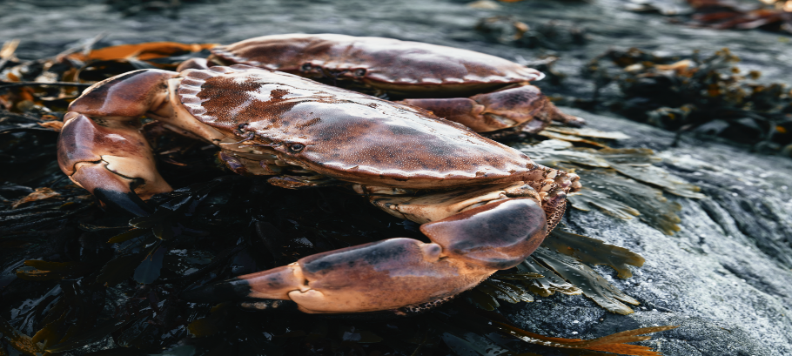

**Strategiske fokusområder 2021**

Styret og administrasjon har gjennomført en strategiprosess, og har definert følgende fokusområder:

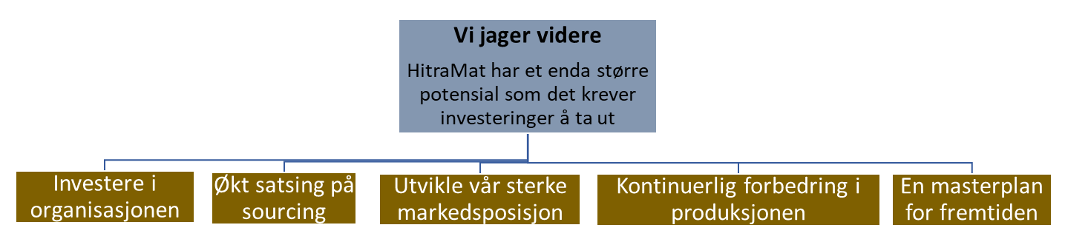

Det blir stadig vanskeligere å få tak i tilstrekkelig arbeidskraft. Både på grunn av at vi opererer i et område med et meget stramt arbeidsmarked, med tre store lakseaktører i nærheten, samt at attraktiviteten for utenlandsk arbeidskraft for å jobbe i Norge har blitt vesentlig redusert. Dette innebærer et stort behov for teknologiutvikling for å redusere behovet for operatører. Videre har vi hatt en negativ utvikling på fremføringstid og kostnader på inntransport av råstoff. Dette vil det også bli satt fokus på i 2021.

**Organisasjon**

Vi har hatt noen endringer i organisasjon i det siste året, og hvor bl.a. Kolbjørn Ulvan har forlatt oss etter 16 år, til fordel for en direktørstilling i Hitra Kommune. Vi vil takke Kolbjørn for en meget god jobb for Hitramat, og ønsker ham alt godt videre. Han vil bli erstattet av Helge Myrseth, som fra 01.01.21 vil bli ansatt i 50% stilling i Hitramat, som ansvarlig for sourcing råstoff. Det innebærer mottaksstruktur, logistikk, planlegging av kommende sesong, fiskermøter mm. Helge kjenner næringa svært godt, og vi ser frem til å få ham med på laget! Videre vil han fortsatt være Daglig leder i Seashell AS, men da i 50% stilling.

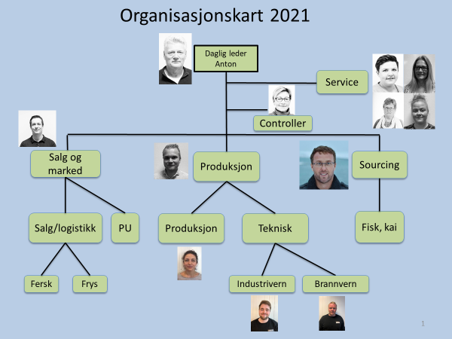

**Endringer i 2021**

Helge må få bli litt varm i trøya, så vi spikrer ikke sesongen 2021 p.t., men antar det ikke blir store endringer i forhold til årets gjennomføring. De områdene vi spesielt ser nærmere på, er:

-Elektronisk kvalitetskontroll av inngående råstoff

-Mottaksstruktur

-Fremføringstid

-Kostnader på inngående frakt

-Uttesting av nye kasser/kar, til erstatning for dagens Euro-boxer.

-Redusere innslag av vasskrabbe i slutten av sesongen, som i år dessverre var rekordhøyt.

-Fiskermøter, og gjennomføring av disse.

Viser også til ny revidert råvarespesifikasjon, som er å finne på Hitramats hjemmeside.

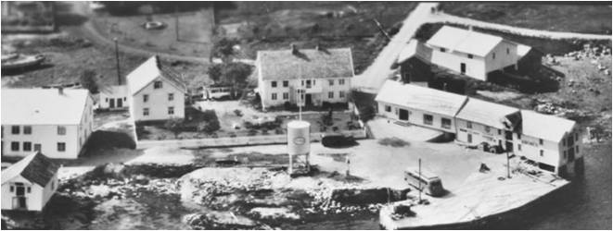

**Hvor «Hitra-krabben» kommer fra:**





**Avslutning**

Heldigvis har vi opparbeidet gjennom mange år en stabil og god kundebase. I det ligger at vi anser en større utfordring i å få tilstrekkelig volum, kontra å få solgt produktene. Vi fikk også en del utmerkelser i år:

* Februar 2020: Finalen i Det norske måltid, med våre håndrensende krabbeskjell
* Juli: Vinner av årets sjømatprodukt på Trøndersk Matfestival, med overnevnte produkt.
* August: Terningkast 6 i Dagbladet for Skalldyrsuppa vår hos Meny
* Februar 2021: Finaleprodukt i Det norske måltid; kokte krabbeklør str. XXL og Håndrensede krabbeskjell.

****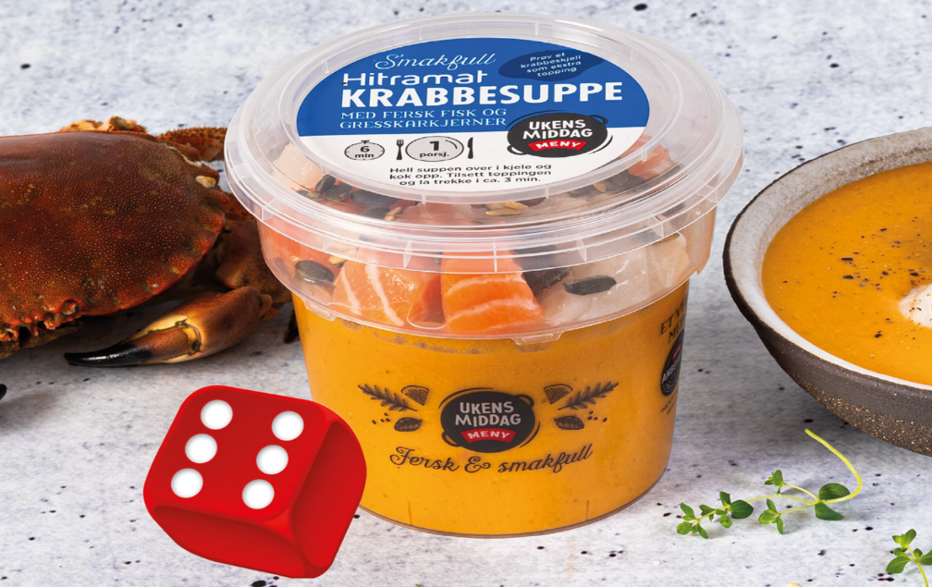

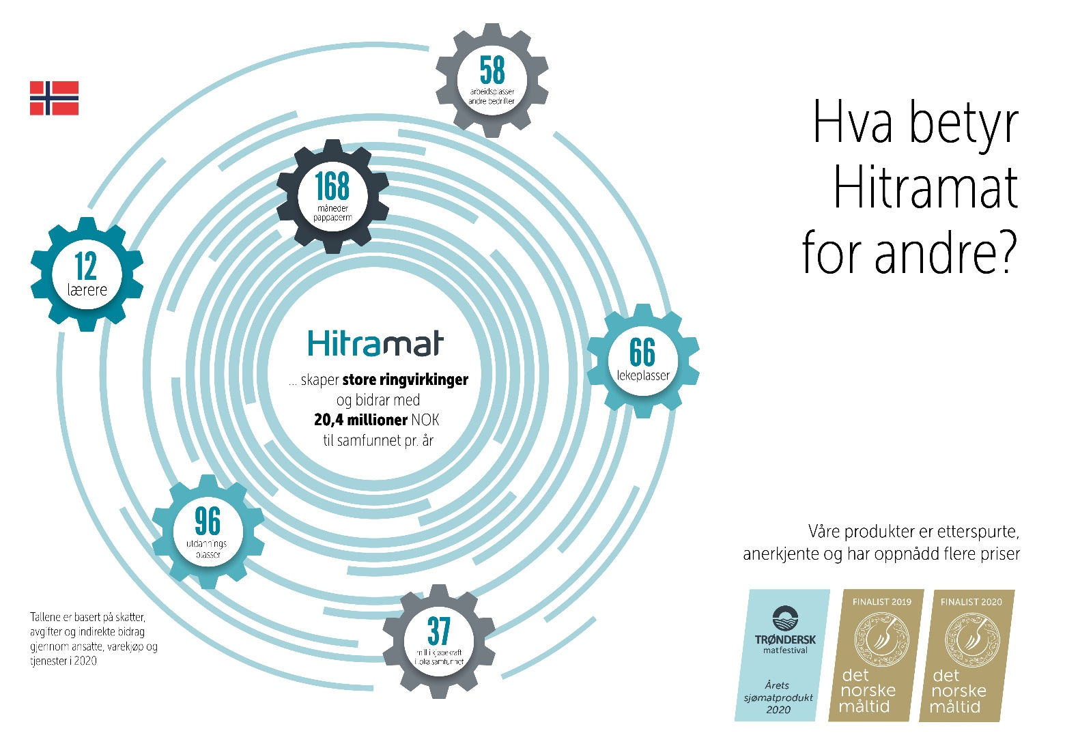

Dette gjør hele organisasjon stolt, og gratulerer også til Dere, som gir oss disse råvarene.

Med dette ønsker vi å takke for et godt samarbeid i år, og ser frem til å videreutvikle

ytterligere i det nye året. Benytter anledningen til å ønske hver og en, en riktig god jul, og et godt nytt år. Vi kommer tilbake med oppdatert informasjon om kommende sesong, i februar/mars.

Hitra den 17.12.2020

Med vennlig hilsen - fra oss alle på Hitramat

Anton Fjeldvær